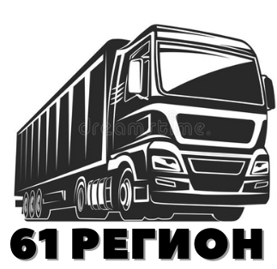Компания ООО ТЭК «61 РЕГИОН» оказывает транспортно-экспедиционные услуги по России автотранспортом.
Мы осуществляем следующее экспедиционное обслуживание:
- междугородние перевозки по всей территории РФ;
- профессиональная консультация;
- помощь при выборе услуг;
- расчет стоимости перевозки on-line;
- контроль процесса перевозки;
- информирование о статусе груза через смс, E-mail,WhatsApp;
- различные способы оплаты ( с НДС,без НДС,наличный)
- гибкая тарифная политика;
- возврат документов;
- простое оформление заявки;
- работа в выходные и праздничные дни.
Для выполнения заказов наших клиентов мы используем автомобили различного типа(тентованные, бортовые, открытые площадки, рефрижераторные и др.) и грузоподъемностью от 1 до 21 тн., объемом до 120 м3.
Мы предлагаем индивидуальный подход к каждому клиенту и уделяем особое внимание качеству оказанных услуг.
Если Вас заинтересовали наши возможности, мы готовы оказывать необходимые Вам услуги.
Надеемся на долгосрочное и взаимовыгодное сотрудничество.
С уважением к Вам и Вашему бизнесу,
отдел логистики: Лариса 8-988-584-74-69
89094151201@mail.ru

